UNIVERSITE INTERNATIONALE DE RABAT
ARTIFICIAL INTELLIGENCE
RAPPORT DE PROJET
My Future Drive AI
Présenté par :
Manal Elhani
Moncif Barigaou
Abdallah Alnajjar
Encadré par :
Hamza Gamouh

Année universitaire : 2025 – 2026

Aperçu

Le projet My Future Drive AI vise à développer un assistant intelligent expert en automobile, dont l’objectif principal est de conseiller les utilisateurs dans le choix de leur futur véhicule à acheter. Cet assistant repose sur l’intelligence artificielle afin d’analyser les besoins du client (budget, usage, préférences, contraintes) et de proposer des recommandations adaptées, pertinentes et personnalisées.
L’application est basée sur une architecture client–serveur comprenant un frontend web interactif et un backend intelligent développé en Python. Le backend s’appuie sur un modèle de langage (LLM) exécuté via Ollama, utilisé pour comprendre, analyser et interpréter les demandes des clients, puis générer des réponses cohérentes et proches d’un raisonnement d’expert automobile.
Les données automobiles sont initialement stockées dans une base de données brute au format JSON (cars.json), servant de source principale pour l’alimentation et la structuration d’une base de données orientée graphe Neo4j, facilitant l’organisation et l’exploitation des informations sur les véhicules.
En complément, le système intègre des techniques avancées telles que le RAG (Retrieval Augmented Generation) et l’indexation vectorielle avec FAISS, permettant d’améliorer la pertinence et la précision des réponses fournies par l’assistant.
Le résultat attendu est un assistant automobile intelligent, fiable et interactif, capable d’accompagner efficacement les clients dans leur processus de décision et de leur offrir une expérience personnalisée lors du choix de leur futur véhicule.

Sommaire

Chapitre 1 : Introduction 5
1.1 Contexte général 5
1.2 Problématique 5
1.3 Motivation du projet 5
1.4 Objectifs du projet 6
Chapitre 2: Étude et Analyse 6
2.1 Analyse du besoin 6
2.1.1 Public cible 6
2.1.2 Cas d’utilisation (User Scenarios) 6
2.2 Fonctionnalités principales 7
2.2.1 Interaction avec l’IA 7
2.2.2 Gestion des données 7
2.2.3 Interface utilisateur 7
2.3 Contraintes 8
2.3.1 Contraintes techniques 8
2.3.2 Contraintes de performance 8
2.3.3 Contraintes de sécurité 8
2.3.4 Scalabilité 8
Chapitre 3: Architecture Générale du Système 8
3.1 Vue d’ensemble 8
3.2 Architecture Backend 9
Rôle des fichiers principaux 9
3.3 Architecture Frontend 9
Rôle des fichiers 9
3.4 Diagramme d’architecture 9
Chapitre 4: Intelligence Artificielle et Traitement des Données 10
4.1 Modèle de langage (LLM) 10
4.2 RAG (Retrieval Augmented Generation) 10
4.3 Base de données 10
Chapitre 5: Implémentation 10
5.1 Technologies utilisées 10
5.2 Communication Frontend – Backend 11
5.3 Sécurité et gestion des erreurs 11
Chapitre 6: Tests et Résultats 11
6.1 Scénarios de test 11
6.2 Résultats obtenus 11
6.3 Limites du système 11
Chapitre 7: Améliorations et Perspectives 12
Conclusion Générale 12
Annexes 13
Figure 1 : Interface principale – Copilot Dashboard 13
Figure 2: Structure de la base de données Neo4j 13
Figure 3: Représentation graphique des relations véhicule–boîte de vitesses 14
Figure 4: Vue globale du graphe de données automobiles 14
Figure 5 : Processus complet de recommandation de véhicules 15
Figure 6 : Fiche détaillée d’un véhicule recommandé 16
Figure 7: Comparaison entre deux véhicules 16
Figure 8: Flux général du système MyFutureDrive AI 17

Chapitre 1 : Introduction

1.1 Contexte général
Avec l’évolution rapide de l’intelligence artificielle, les assistants intelligents occupent aujourd’hui une place importante dans plusieurs domaines, notamment la santé, la finance, le commerce et la mobilité. Dans le secteur automobile, le choix d’un véhicule devient de plus en plus complexe en raison du grand nombre de modèles disponibles, de la diversité des motorisations (thermique, hybride, électrique) et des critères à prendre en compte tels que le budget, l’usage, la consommation et l’impact environnemental.
Dans ce contexte, l’utilisation d’un assistant intelligent capable de comprendre les besoins des utilisateurs et de leur fournir des conseils personnalisés représente une solution innovante pour faciliter la prise de décision et améliorer l’expérience client.

1.2 Problématique
Le principal problème rencontré par les clients souhaitant acheter un véhicule est la difficulté à analyser et comparer efficacement les différentes options disponibles sur le marché. Les informations sont souvent dispersées, techniques et difficiles à interpréter pour un utilisateur non expert.
Il devient alors nécessaire de disposer d’un outil intelligent capable de centraliser les données automobiles, d’analyser les demandes des clients et de fournir des recommandations claires, fiables et adaptées à chaque profil.

1.3 Motivation du projet
La motivation principale de ce projet est de mettre en pratique les concepts d’intelligence artificielle, de modèles de langage (LLM) et de gestion des données dans un cas d’usage réel et concret. Le domaine automobile a été choisi en raison de son importance dans la vie quotidienne et de la complexité croissante des choix proposés aux consommateurs.
Ce projet permet également de combiner plusieurs technologies modernes telles que les assistants conversationnels, les bases de données et les systèmes de recommandation intelligents.

1.4 Objectifs du projet
L’objectif principal du projet My Future Drive AI est de concevoir un assistant intelligent expert en automobile capable de :
- analyser les besoins et préférences du client,
- comprendre les demandes exprimées en langage naturel,
- recommander des véhicules adaptés à chaque profil,
- exploiter efficacement des données automobiles structurées,
- offrir une interaction simple, fluide et intuitive via une interface web.

Chapitre 2: Étude et Analyse

2.1 Analyse du besoin

2.1.1 Public cible
L’application My Future Drive AI s’adresse principalement aux personnes souhaitant acheter un véhicule et ayant besoin d’un accompagnement intelligent pour prendre une décision éclairée. Elle cible notamment :
- les particuliers sans expertise automobile,
- les clients hésitant entre plusieurs modèles ou types de motorisation,
- les utilisateurs recherchant des recommandations personnalisées selon leur budget, leur usage et leurs préférences.
L’assistant agit comme un conseiller automobile virtuel, capable de simplifier le processus de choix et de guider l’utilisateur de manière claire et interactive.

2.1.2 Cas d’utilisation (User Scenarios)
Plusieurs scénarios d’utilisation peuvent être identifiés :
- un utilisateur décrit ses besoins (budget, type de conduite, consommation, usage urbain ou longue distance) et reçoit des recommandations adaptées ;
- un client compare différents modèles proposés par l’assistant ;
- l’utilisateur pose des questions spécifiques sur un véhicule (fiabilité, consommation, avantages) ;
- l’assistant affine ses recommandations en fonction des réponses successives du client.
Ces scénarios mettent en évidence l’importance d’un assistant capable de comprendre le langage naturel et de raisonner comme un expert automobile.

2.2 Fonctionnalités principales

2.2.1 Interaction avec l’IA
L’application permet une interaction conversationnelle entre l’utilisateur et l’assistant intelligent. Le client exprime ses besoins en langage naturel, et l’IA analyse la demande afin de produire une réponse pertinente et contextualisée.
Cette interaction vise à reproduire le dialogue avec un conseiller automobile humain.

2.2.2 Gestion des données
Les données automobiles constituent un élément central du projet. Elles sont :
- stockées initialement dans un fichier cars.json, contenant les informations brutes sur les véhicules ;
- structurées et organisées dans une base de données Neo4j, facilitant les relations entre véhicules, caractéristiques et catégories ;
- utilisées par le système de recommandation et par l’IA pour produire des conseils cohérents.

2.2.3 Interface utilisateur
L’interface utilisateur est conçue pour être simple, intuitive et accessible. Elle permet :
- d’échanger facilement avec l’assistant ;
- de visualiser les recommandations proposées ;
- d’améliorer l’expérience utilisateur grâce à une navigation fluide et claire.

2.3 Contraintes

2.3.1 Contraintes techniques
Le projet doit intégrer plusieurs technologies (frontend, backend, IA, base de données), ce qui impose une architecture bien structurée et une bonne communication entre les composants.

2.3.2 Contraintes de performance
Le système doit répondre rapidement aux demandes des utilisateurs afin de garantir une interaction fluide et naturelle avec l’assistant intelligent.

2.3.3 Contraintes de sécurité
Les échanges entre le frontend et le backend doivent être sécurisés. Les données doivent être validées afin d’éviter les erreurs ou comportements inattendus.

2.3.4 Scalabilité
L’architecture doit permettre l’ajout futur de nouveaux véhicules, de nouvelles fonctionnalités et d’un plus grand nombre d’utilisateurs sans modification majeure du système.

Chapitre 3: Architecture Générale du Système

3.1 Vue d’ensemble
Le système repose sur une architecture client–serveur, composée de trois parties principales :
- un frontend web pour l’interaction utilisateur,
- un backend chargé du traitement logique et de la communication,
- un module d’intelligence artificielle basé sur un modèle de langage.

3.2 Architecture Backend
Le backend est développé en Python et assure la gestion de la logique métier, de l’IA et des données.

Rôle des fichiers principaux
- api.py : gère les routes et la communication avec le frontend ;
- car_engine.py : moteur de recommandation automobile ;
- car_repository.py : accès et manipulation des données automobiles ;
- llm_chat.py : gestion des échanges avec le modèle de langage ;
- qwen_llm.py : implémentation du LLM via Ollama ;
- neo4j_db.py : connexion et requêtes vers la base Neo4j ;
- smart_ai.py : coordination entre données, IA et logique métier ;
- cars.json : base de données brute des véhicules ;
- rag_index.faiss : index vectoriel utilisé pour la recherche sémantique.

3.3 Architecture Frontend
Le frontend est développé en HTML, CSS et JavaScript.

Rôle des fichiers
- index.html : structure principale de l’interface ;
- api.js : communication avec le backend ;
- app.js : logique principale de l’application ;
- renderer.js : affichage dynamique des réponses ;
- store.js : gestion de l’état de l’application ;
- ui.js : interactions utilisateur ;
- config.js : paramètres globaux.

3.4 Diagramme d’architecture
Un diagramme d’architecture illustre les échanges entre le frontend, le backend, le LLM, la base Neo4j et l’index FAISS.

Chapitre 4: Intelligence Artificielle et Traitement des Données

4.1 Modèle de langage (LLM)
Le backend utilise un LLM exécuté via Ollama pour analyser les demandes des utilisateurs. Le modèle qwen2.5:14b-instruct comprend le langage naturel, interprète les besoins exprimés et génère des réponses adaptées, simulant un raisonnement d’expert automobile.

4.2 RAG (Retrieval Augmented Generation)
Le RAG permet d’améliorer la qualité des réponses en combinant :
- la génération de texte par le LLM ;
- la récupération d’informations pertinentes à partir des données existantes.
FAISS est utilisé pour rechercher rapidement les données les plus proches du contexte de la demande utilisateur.

4.3 Base de données
Les données automobiles sont stockées dans cars.json, qui sert de base de données brute. Ces données sont ensuite utilisées par l’IA et structurées dans Neo4j afin de fournir des recommandations précises aux utilisateurs.

Chapitre 5: Implémentation

5.1 Technologies utilisées
- Langages : Python, JavaScript, HTML, CSS
- Frameworks : Backend web en Python
- Librairies : Ollama, FAISS, Neo4j

5.2 Communication Frontend – Backend
La communication s’effectue via une API REST qui est Fast API :
- envoi des requêtes utilisateur depuis le frontend ;
- traitement par le backend ;
- retour des réponses sous format JSON.

5.3 Sécurité et gestion des erreurs
Le système intègre :
- des validations de données ;
- une gestion des exceptions ;
- des messages d’erreur clairs pour l’utilisateur.

Chapitre 6: Tests et Résultats

6.1 Scénarios de test
- tests fonctionnels : vérification des recommandations ;
- tests techniques : communication API, réponses du LLM.

6.2 Résultats obtenus
Les résultats montrent :
- une bonne qualité des recommandations ;
- des réponses cohérentes et contextualisées ;
- une interaction fluide avec l’utilisateur.

6.3 Limites du système
- dépendance à la qualité des données ;
- performances liées au modèle utilisé ;
- absence de données en temps réel.

Chapitre 7: Améliorations et Perspectives
- ajout de plus de véhicules ;
- intégration de données en temps réel ;
- amélioration du raisonnement de l’IA ;
- déploiement à grande échelle.

Conclusion Générale
Ce projet a permis de concevoir un assistant automobile intelligent capable de conseiller efficacement les utilisateurs dans le choix de leur futur véhicule. Les objectifs fixés ont été atteints, tant sur le plan technique que fonctionnel.
Le projet représente une base solide pour une évolution vers un produit réel intégrant davantage de fonctionnalités et d’intelligence.

Annexes
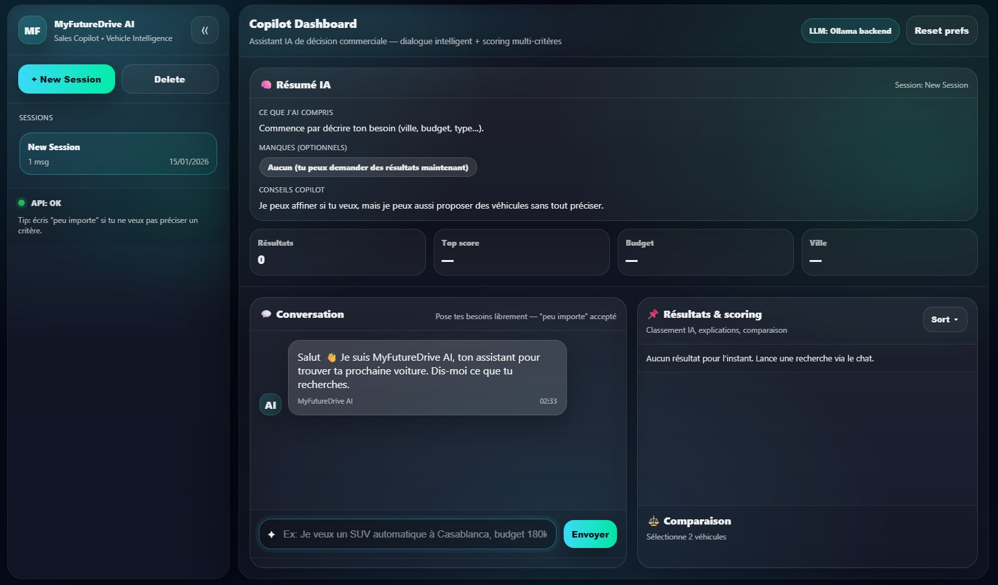

Figure 1 : Interface principale – Copilot Dashboard

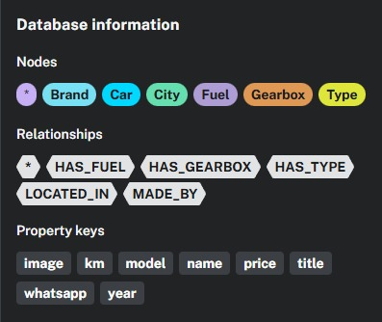

Figure 2: Structure de la base de données Neo4j

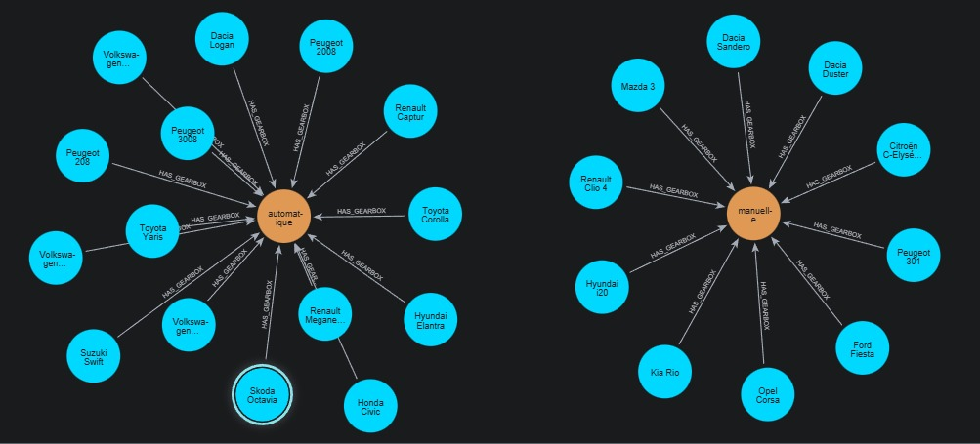

Figure 3: Représentation graphique des relations véhicule–boîte de vitesses



Figure 4: Vue globale du graphe de données automobiles

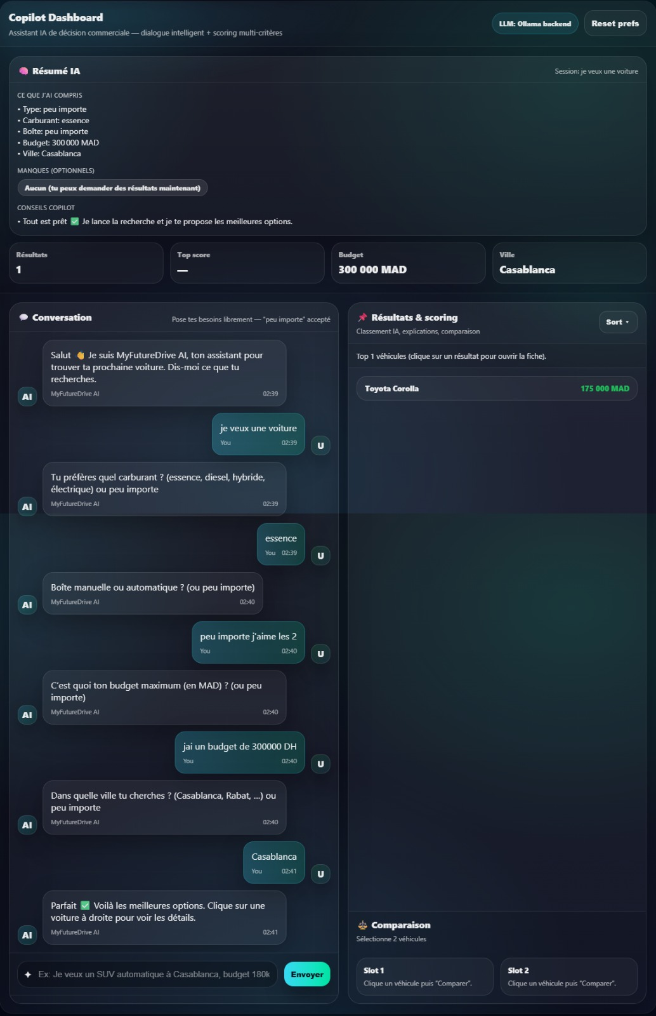

Figure 5 : Processus complet de recommandation de véhicules
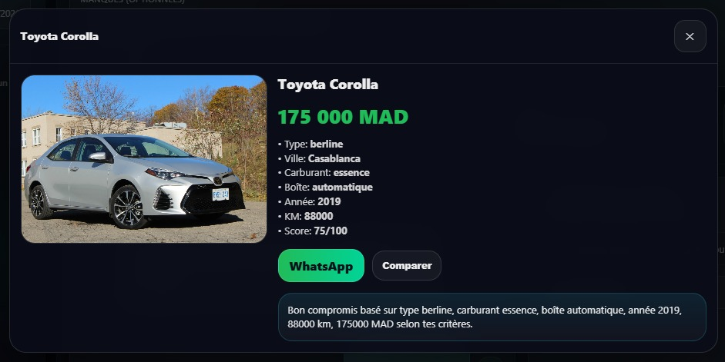

Figure 6 : Fiche détaillée d’un véhicule recommandé

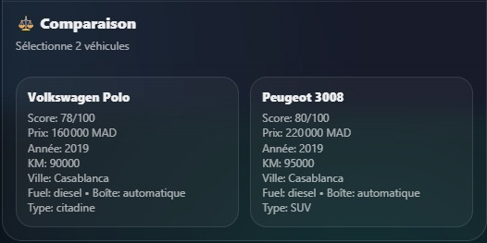

Figure 7: Comparaison entre deux véhicules

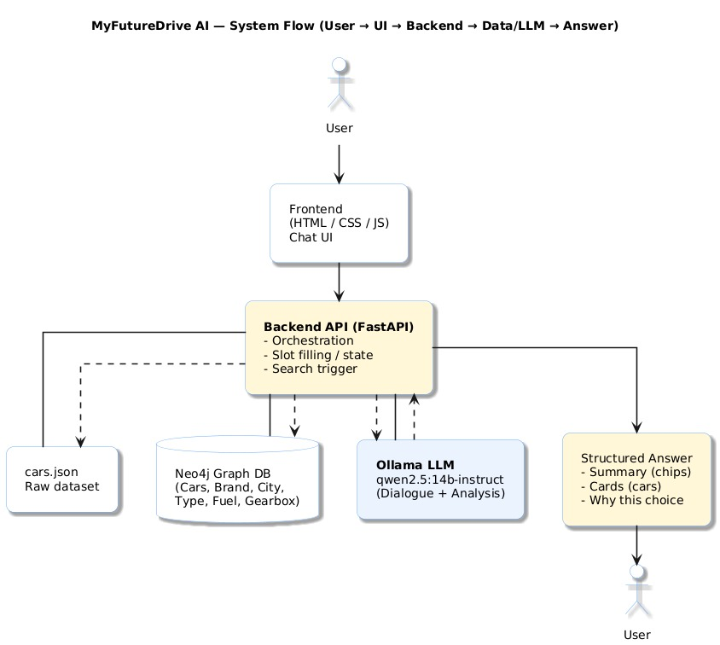

Figure 8: Flux général du système MyFutureDrive AI

